Предмет: «Моделирование и конструирование одежды»
Преподаватель Швейд Ольга Валерьевна

3 класс Дизайн одежды
15.10.2020
Тема «Исходные данные для разработки конструкции изделий.
Измерения фигуры»

- Запишите основные термины:

- Записать в тетрадь таблицу «Измерения фигуры человека»
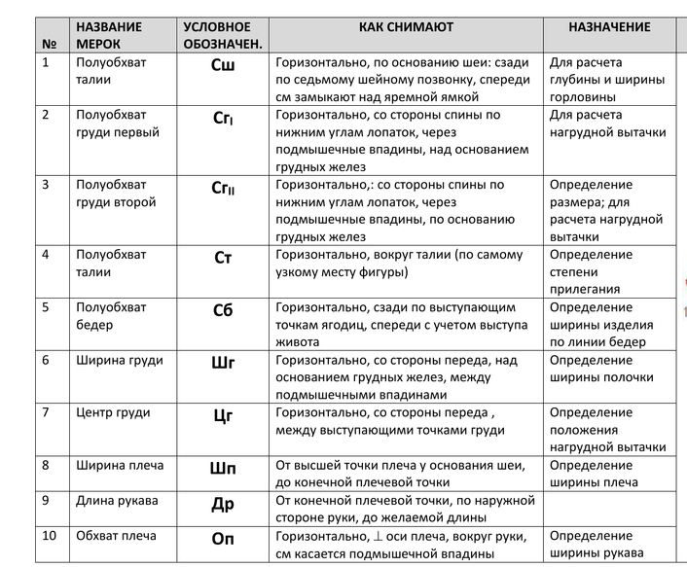

Выполнив работу, необходимо сфотографировать записи в тетради и отправить мне по WhatsFpp на номер телефона 8 908 633 9595, или в группу «Модельеры» или на эл.почту olga.shveid@gmail.com

